Besozzo

Del Torchio anticipa i tempi: ecco lista e candidati

Il sindaco si ricandida con la lista “Lista Civica x Besozzo che ViVe”. Confermati anche i consiglieri uscenti
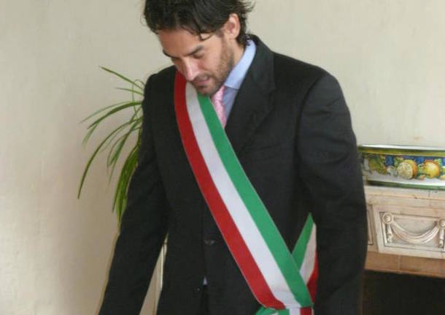Riccardo Del torchio
Il viaggio verso l’obiettivo elezioni comunali 2017 è ufficialmente iniziato, dopo la conferma della ricandidatura del sindaco Riccardo Del Torchio, vengono confermati anche i consiglieri uscenti Gianluca Coghetto, Tiziano Pedroni, Gianceleste Pedroni, Enrica Bellorini e con la decisione di mettersi in gioco da parte dell’assessore esterno Michele Bonati è stato completato il gruppo che parteciperà alla competizione elettorale.
Il candidato Sindaco Riccardo Del Torchio spiega: «La squadra di lavoro è stata completata scegliendo degli elementi che avessero determinate caratteristiche in termini di rappresentatività territoriale, competenze e impegno sociale nel paese e cercando di coinvolgere il maggior numero di quote rosa. Il gruppo si chiamerà “Lista Civica x Besozzo che ViVe” un nome che vuole evidenziare il nostro carattere civico unito al processo di cambiamento iniziato nel 2012 che ha portato a una Besozzo che ha iniziato a rivivere».
Il risultato del lavoro svolto è stato un gruppo composto da cinque uomini e sette donne in cui sono state individuate competenze che toccano tutti gli argomenti d’interesse dall’ambiente e territorio, alla cultura, alle attività produttive, alla comunicazione, alle politiche sociali e all’amministrazione e gestione delle risorse.
«L’unione dell’esperienza acquisita in cinque anni di amministrazione con la forza positiva di persone nuove che hanno deciso di mettersi in gioco per il bene comune è il miglior modo per continuare il percorso di rinnovamento di Besozzo», spiega Del Torchio.

